Matériel à imprimer · Colloque régional FGA · 13 novembre 2026
MATÉRIEL À IMPRIMER
Quatre pièces : l’affiche du mur d’enjeux, les fiches « Mon premier pas », les jetons de vote et les cartons de signaux. Les traits pointillés indiquent où découper.

QU’EST-CE QUI
VOUS DÉRANGE
DANS LE MONDE,
ICI OU AILLEURS ?
Collez votre post-it. Une idée par post-it.

A Fiches « Mon premier pas » · 3 par page
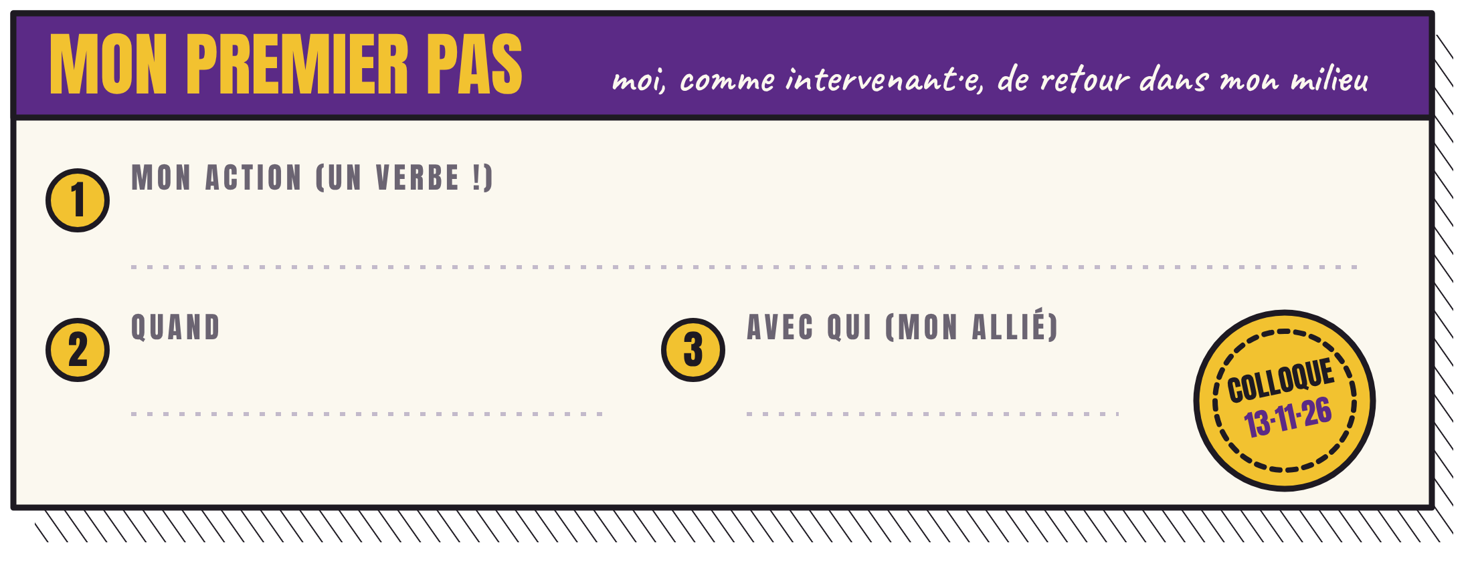

B Jetons de vote · 3 par personne
À imprimer sur carton. Ou, plus simple : des gommettes de trois couleurs.
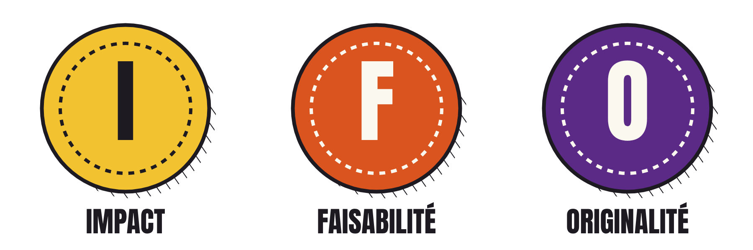

C Cartons de signaux · pour la coanimation
VERT
on continue
JAUNE
encore 5 minutes
ROUGE
on conclut en une phrase

